Zasady savoir vivre’u
w mojej szkole

„Uprzejmość to waluta,
co bogaci nie tego,
kto ją otrzymuje,
lecz tego, kto ją rozdaje.”
Przysłowie perskie

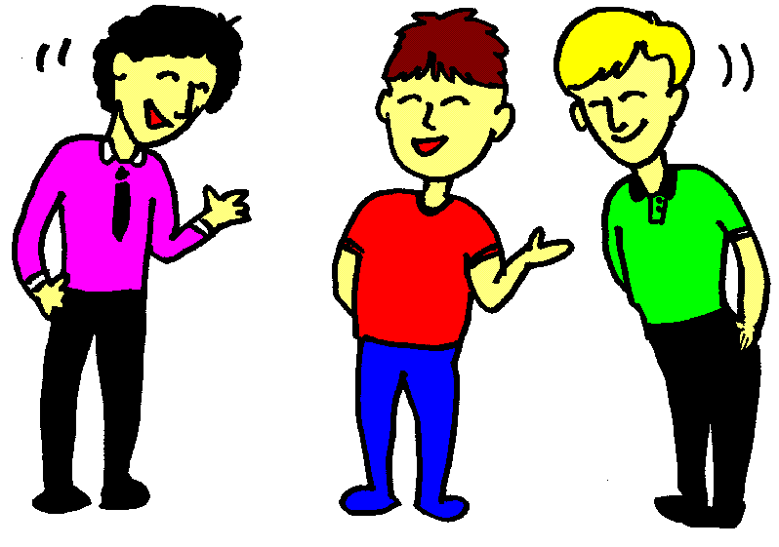
Poprzez dobre maniery rozumiemy taki sposób zachowania się
i traktowania innych, który akceptowany jest przez ogół społeczeństwa.
Dobre maniery pozwolą nam godnie żyć, a co ważniejsze, dostrzegać wokół
siebie innych ludzi i ich potrzeby. Stanie się tak, ponieważ dobre maniery zawsze wydobywają z człowieka tylko dobro.
W dzisiejszym świecie chcemy „żyć na luzie", być wolni, żyć wygodnie,
cieszyć się życiem i „używać życia". Rodzi się zatem pytanie: po co nam do tego dobre maniery? Czy warto o nich mówić? Czy warto je propagować w dzisiejszym świecie? A jednak są one nieodzowne. To one.
decydują o tym, czy jesteśmy ludźmi, a może – czy stajemy się ludźmi, bo jak mówi znane powiedzenie „człowiek to brzmi dumnie”, a jednak bardzo trudno być człowiekiem.
 Savoir-vivre

Savoir-vivre czyli ogłada, dobre maniery, bon ton, konwenans towarzyski, kindersztuba; znajomość obowiązujących zwyczajów, form towarzyskich i reguł grzeczności obowiązujących w danej grupie.
Wyrażenie Savoir-vivre pochodzi z języka francuskiego i jest złożeniem dwóch czasowników w formie bezokolicznika. Savoir znaczy wiedzieć,
za to vivre znaczy po prostu żyć. Stąd savoir-vivre przetłumaczyć można jako sztuka życia. Wzięte razem, tworzą popularny splot słów, który można rozumieć jako:
- znajomość obyczajów i form towarzyskich,
- reguł grzeczności;
- umiejętność postępowania w życiu i radzenia sobie w różnych
trudnych sytuacjach.
Najogólniej, zasady savoir-vivre'u, to:
• uśmiech,
• uprzejmość,
• życzliwość,
• punktualność,
• dyskrecja,
• lojalność,
• grzeczność.
Zasady savoir-vivre'u dotyczą przede wszystkim kilku głównych dziedzin życia:
• nakrywania, podawania do stołu i jedzenia,
• wyglądu, prezentacji (np. postawy, higieny) i właściwego ubioru,
• form towarzyskich (np. w miejscu pracy, w rodzinie, na przyjęciach),
• komunikacji (telefonicznej i internetowej także),
• zachowania się w szczególnych sytuacjach.
Anglicy zawarli złote zasady dobrego zachowania w przewrotnym akronimie "IMPACT" (wstrząs), od utworzonym od wyrazów:
• Integrity - prawość
• Manners - maniery
• Personality - osobowość
• Appearance - wygląd zewnętrzny
• Consideration - wzgląd na innych
• Tact - takt.

Kultura
Kultura to charakterystyczne dla danego społeczeństwa wzory postępowania, także to, co w zachowaniu ludzkim jest wyuczone.
Kultura społeczna to wierzenia, normy moralne, ideologia, uczestnictwo
w życiu kulturalnym. Kultura języka to porozumiewanie się zgodnie
z obowiązującą w danym społeczeństwie normą językową. Kultura fizyczna to system zachowań i działania związane z dbałością o rozwój fizyczny człowieka.
Wg Edwarda Tylora:
"Kultura, czyli cywilizacja, jest to złożona całość, która obejmuje wiedzę, wierzenia, sztukę, moralność, prawa, obyczaje oraz inne zdolności i nawyki nabyte przez ludzi jako członków społeczeństwa."

I. Rozdział
Kultura bycia
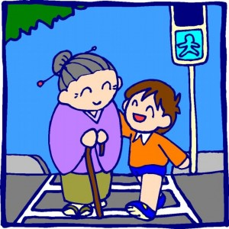
„Chwalebnie jest czynić to,
co należy, a nie to, co wolno.”
Seneka

1. Moje zachowanie wiele mówi o mojej kulturze.
2. W stosunku do innych zachowuję się tak, jakbym chciała (chciał), aby ktoś
zachowywał się w stosunku do mnie.
3. Czuwam nad bezpieczeństwem swoim i innych.
4. Witam się z nauczycielami i pracownikami szkoły oraz ze swoimi
koleżankami i kolegami.
5. W klasie zdejmuję okrycie wierzchnie.
6. Chodzę prawą stroną na terenie szkoły:
• po korytarzach,
• po klatkach schodowych.
7. Przechodząc przez drzwi obowiązuje mnie ruch prawostronny.
8. Pierwszeństwo mają dorośli.
9. Pierwszeństwo mają dziewczęta.
10. Nie stoję naprzeciwko drzwi.
11. Nie stoję i nie siadam na schodach.
12. Po pierwszym dzwonku ustawiamy się w dwurzędzie przy ścianie pod klasą.
13. Do klasopracowni pierwszy wchodzi nauczyciel.
14. Jeżeli spóźnię się na lekcję, witam się, przepraszam i wyjaśniam powód
spóźnienia.
15. Przestrzegam regulaminu pomieszczeń (klasopracowni, sali gimnastycznej,
biblioteki, świetlicy, stołówki).
16. Podczas lekcji zdobywam nową wiedzę i umiejętności.
17. Kulturalnie opuszczam pomieszczenia szkolne. Mam pierwszeństwo
wychodząc.
18. Nie biegam po terenie budynku szkoły.
19. Nie hałasuję.
20. Nie śmiecę.
21. Szanuję mienie szkolne, to również moje mienie.
22. Zwracam uwagę koleżankom, kolegom, którzy śmiecą.
23. Jeśli kogoś potrącę, podaję mu rękę i przepraszam.
24. Zwracając się do osób dorosłych oraz koleżanek i kolegów używam
zwrotów grzecznościowych:
25. Swoje problemy zgłaszam nauczycielowi dyżurującemu, wychowawcy,
pedagogowi lub dyrektorowi.
26. Problemy zdrowotne zgłaszam natychmiast nauczycielowi.
27. Nie używam na terenie szkoły telefonu komórkowego.
28. W drodze do szkoły i ze szkoły nie zapominam o dobrych manierach.
29. Na przystankach autobusowych i w autobusach zachowuję odpowiedzialnie.
30. Podczas wycieczek i wyjść poza szkołę również obowiązują mnie zasady
savoir vivre’u


II. Rozdział
Kultura słowa
„Natura dała nam dwoje oczu, dwoje
uszu, ale tylko jeden język, po to,
abyśmy więcej patrzyli i słuchali,
niż mówili”
Sokrates

1. Kulturalnie się witam i żegnam.
2. Używam zwrotów i form grzecznościowych: mógłbym (mogłabym),
chciałbym (chciałabym).
3. Dostosowuję swój język do adresata – inaczej mówię do kolegi, inaczej do
osoby dorosłej.
4. Nie przerywam mówiącemu.
5. Daję szansę wypowiedzi innym.
6. Nie „wykrzykuję” swojego zdania.
7. Szanuję zdanie innych.
8. Nie używam wulgarnych słów.
9. Dostosowuję siłę głosu odpowiednio do sytuacji.

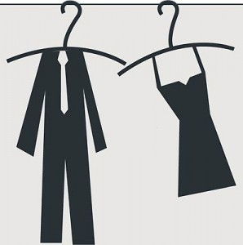 III Rozdział
Kultura ubioru i wyglądu
„Dobre ubranie otwiera
wszelkie drzwi.”
Thomas Fuller

1. Mój strój jest oznaką godności własnej i innych.
2. Do szkoły noszę skromny, schludny strój, dostosowany do pory dnia i
okoliczności
3. Mam czyste buty, nie wnoszę do szkoły błota.
4. Nie przesadzam z ilością ozdób, np. kolczyków, bransoletek, korali.
5. Nie maluję włosów i paznokci.
6. Zmieniam strój przed i po lekcji wychowania fizycznego.

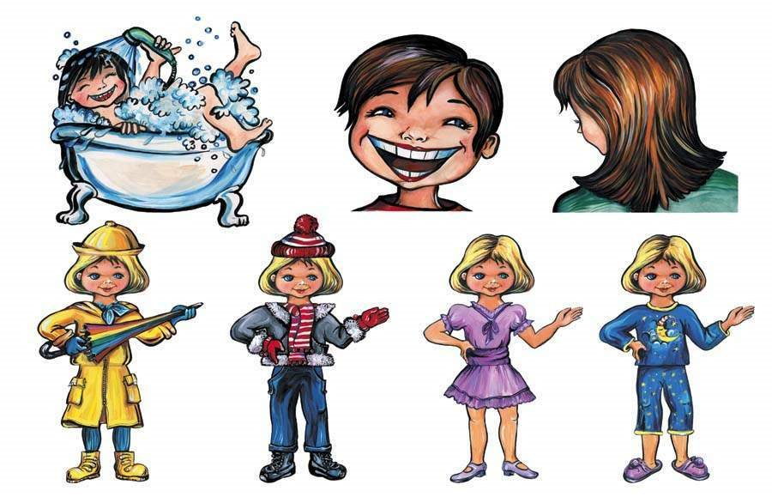 IV Rozdział
Higiena osobista

„Dobrze żyje, kto się myje.”
Marcin Brykczyński
„Zdrowe zęby to fortuna!
Gdy dbasz o nie należycie,
to są wdzięczne i z radością
służą ci przez całe życie.”
Małgorzata Strzałkowska

1. Mam uczesane, czyste włosy w kolorze naturalnym.
2. Dbam o higienę osobistą:
• codziennie myję całe ciało, a szczególnie twarz, szyję, uszy, nogi,
doły pachowe, intymne części ciała,
• starannie czyszczę zęby,
• czyszczę i obcinam paznokcie.
2. Po umyciu się, w razie potrzeby, używam dezodorantu.
3. Codziennie zmieniam bieliznę osobistą (majtki, skarpetki, koszulkę,
rajstopy, biustonosz).
4. Moje ubrania są czyste i schludne.
5. W toalecie korzystam z papieru toaletowego, mydła i ręczników.
6. Zawsze myję ręce po wyjściu z toalety.

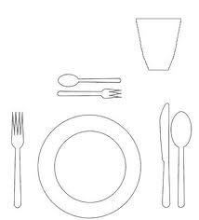V Rozdział
Kultura spożywania posiłków

„…do kraju tego,
co okruszek chleba
podnoszą z ziemi
przez uszanowanie...”
Cyprian Kamil Norwid

1. Jestem tym, co zjem.
2. Przed jedzeniem umyję ręce.
3. Podczas jedzenia nie rozmawiam, nie biegam.
4. Niedojedzoną kanapkę pakuję do woreczka i chowam do plecaka.
5. Pamiętam o dokładnym zakręceniu butelki z napojem.
6. Nie wyrzucam jedzenia do kosza.
7. Jeśli dzielę się z kimś jedzeniem, to daję całość a nie „gryza”.
8. Nie spożywam posiłków na świeżym powietrzu, gdy jest zimno.
9. W stołówce:
• pamiętam o „magicznych” słowach (dzień dobry, smacznego, dziękuję, do
widzenia),
• nie hałasuję,
• nie mlaskam,
• nie nabieram zbyt dużych kęsów na widelec,
• utrzymuję ład na swoim talerzu,
• odnoszę wszystko po sobie,
• miejsce przy stole zostawiam w takim stanie, w jakim chciałbym (chciałabym)
je zastać.

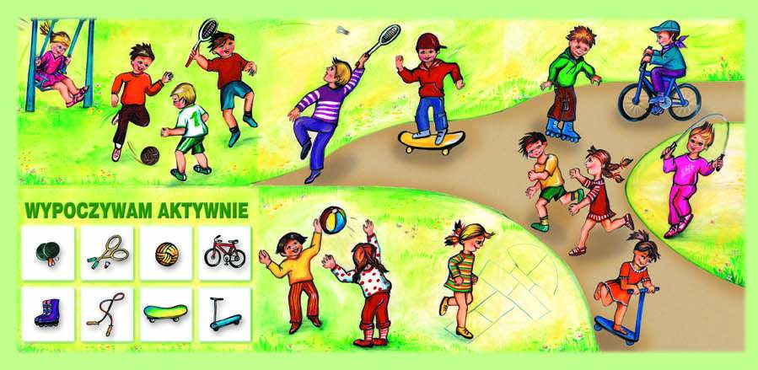II. Rozdział
Kultura zdrowotna i fizyczna

„Ruch jest w stanie zastąpić prawie
każdy lek, ale wszystkie leki razem wzięte
nie zastąpią ruchu.”
Wojciech Oczko

1. Każdy nowy dzień witam uśmiechem.
2. Jestem życzliwy dla innych.
3. Zawsze mogę liczyć na drugiego człowieka.
4. Codziennie staję się lepszy (lepsza) we wszystkim.
5. Sukces przyjmuję bez pychy, porażkę z pokorą.
6. Dbam o własne bezpieczeństwo i innych.
7. Nie zachowuję się agresywnie.
8. Codziennie jem pierwsze i drugie śniadanie.
9. Nie zapominam o jedzeniu warzyw i owoców.
10. Ograniczam jedzenie słodyczy.
11. Piję wodę mineralną niegazowaną oraz naturalne soki owocowe.
12. Staram się nie pić napojów gazowanych i coli.
13. Nie jem chipsów.
14. Dbam o prawidłową postawę ciała. Nie noszę torby lub plecaka na jednym
barku.
15. Staram się przebywać w czasie przerw na świeżym powietrzu.
16. Pamiętam o wietrzeniu klasy i szatni.
17. Nie palę.
18. Nie piję napojów alkoholowych.
19. Narkotyki są mi obce.
20. Jestem aktywny fizycznie.
21. Zachowuję zasadę fair play w grach i zabawach.
22. Ciągle poprawiam poziom mojej sprawności fizycznej.

